|  |  |
| --- | --- |
| *Исх.: № 167 «17» 07 2017г* |  |

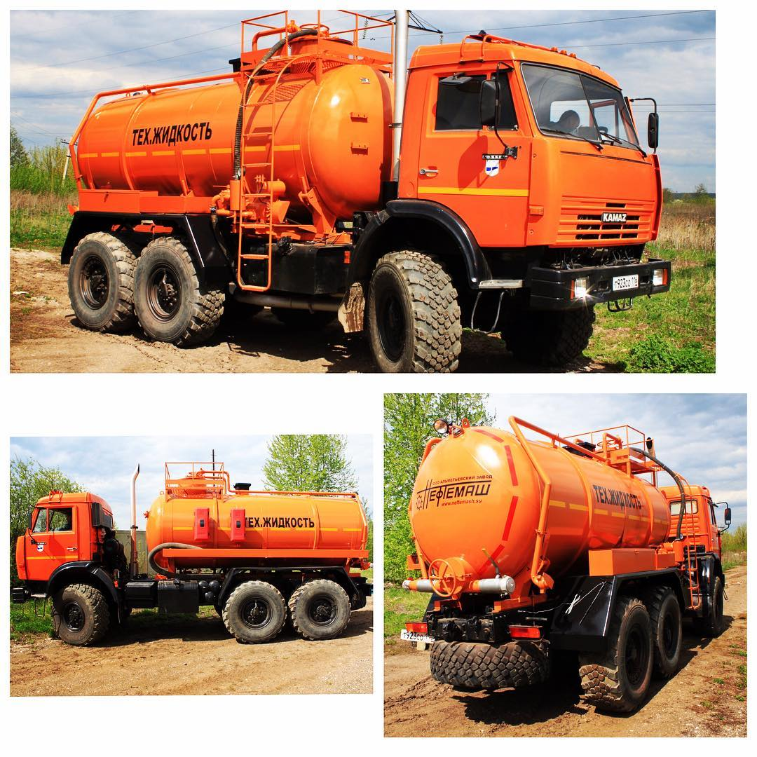

|  |  |
| --- | --- |
| **Характеристики цистерны АКН-10** | |
| Сечение | "круг" |
| Объем м3 | 10 |
| Материал | сталь 09Г2С толщиной 5 мм |
| Количество секций | 1 |
| Шпангоуты | Наружные |
| Крепление цистерны к шасси | установлена в ложементах через резиновый демпфер и закреплена стяжными лентами |
| Технологическая горловина ø600мм | Есть |
| Лестница складная для доступа к горловине | Есть |
| Площадка обслуживания из просечного металла с противоскользящим эффектом с габаритными размерами | Есть |
| Рукав напорно-всасывающий ДУ-100 | 2 шт. длиной 6 м |
| Кран шаровый на ДУ-100 | Есть |
| Пенал для рукава | Металлический короб по обеим сторонам цистерны |
| Металлические крылья | Есть |
| Вакуумный насос | КО-505А, привод от КОМ |
| -подача | 310 м3/час |
| -глубина самовсасывания | не менее 6,5 м |
| Уровнемер стрелочный | Есть |
| Цвет цистерны | по желанию заказчика |
| Комплектация | * Огнетушители ОП-5 – 2шт. * Пластиковый бокс под огнетушители – 2 шт. * Экранирование электропроводки * Мановакууметр * Антикоррозийное покрытие |

Стоимость Агрегат для сбора нефти и газового конденсата АКН-10 в городе Альметьевск Республики Татарстан,

с монтажом и обвязкой 440 тыс. рублей

Сроки изготовления: В течение 21 рабочих дней

Условия и сроки оплаты: Условия оплаты: 50 % предоплата, 50 % по факту готовности автоцистерны к отгрузке.



Директор ООО «АЗ «Нефтемаш» Карпов Я.В.